ΧΡΗΣΗ ΓΡΑΜΜΩΝ ΣΧΕΔΙΑΣΗΣ – ΕΝΔΕΙΚΤΙΚΕΣ ΤΟΜΕΣ

1. ΒΟΛΒΟΛΑΜΕΣ

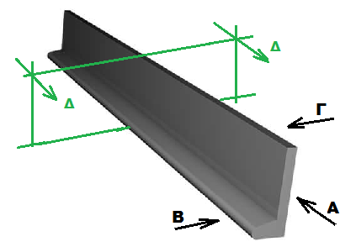 | Όψη Α  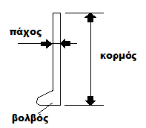

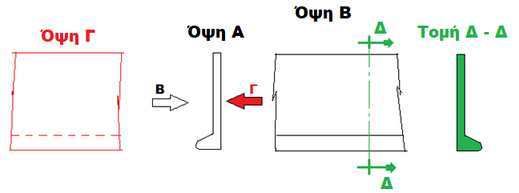

2. ΓΩΝΙΕΣ ΙΣΟΣΚΕΛΕΙΣ

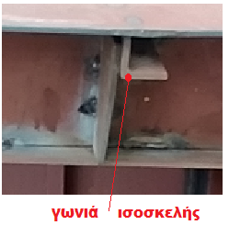 | 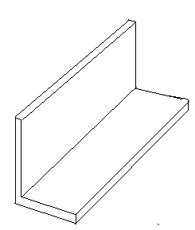 | b = πλευρά γωνιάς  t = πάχος γωνιάς

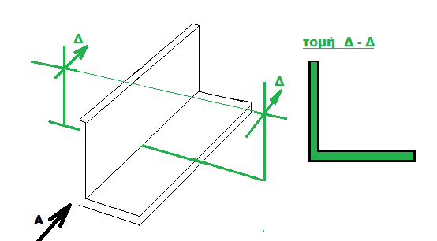

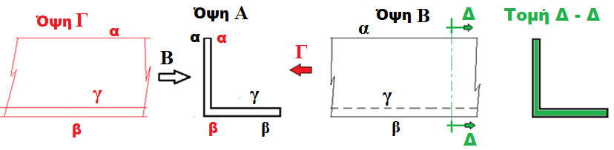

3. ΓΩΝΙΕΣ ΑΝΙΣΟΣΚΕΛΕΙΣ

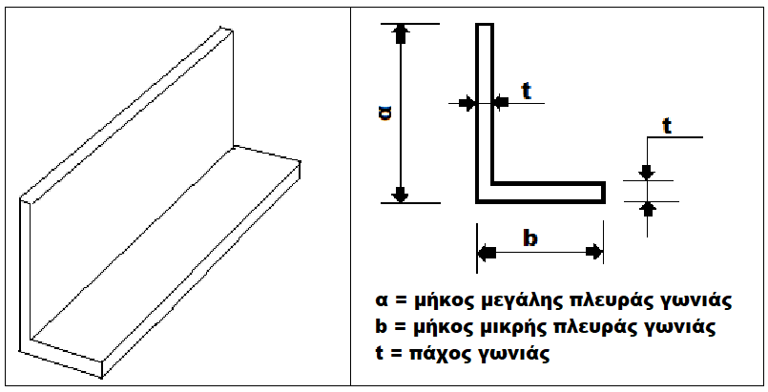

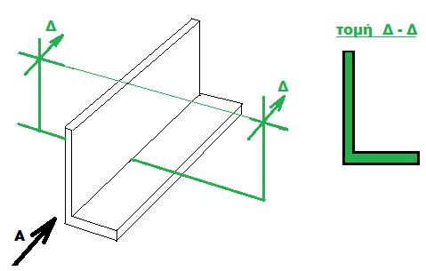
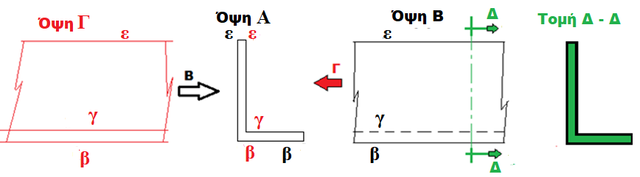

4. ΔΟΚΟΙ ΜΟΡΦΗΣ Τ
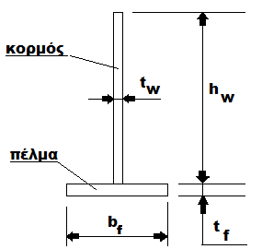

(α)

$h_{w}=ύψος κορμού$ $b_{f}=πλάτος πέλματος$ f = flat bar (fb, FB)
$t_{w }=πάχος κορμού$ $t_{f} =πάχος πέλματος$ w = web

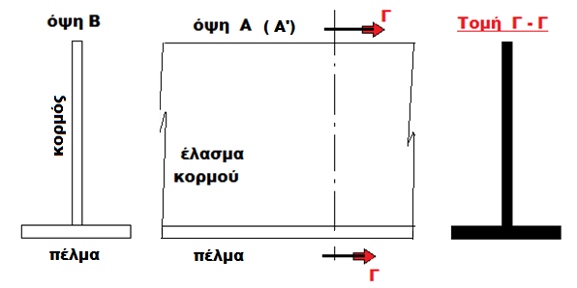

5. ΔΟΚΟΙ ΤΥΠΟΥ

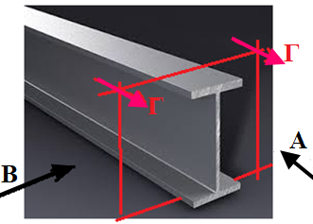

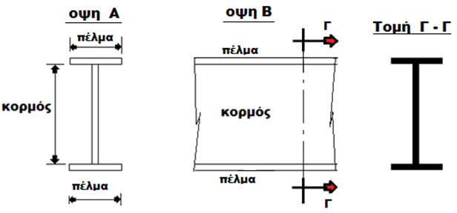

i6. Μορφοσίδηρος ΤΕΤΡΑΓΩΝΗΣ ΚΟΙΛΗΣ ΔΙΑΤΟΜΗΣ

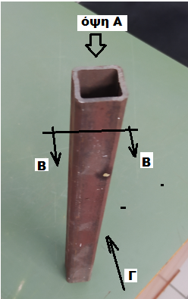  (α) | 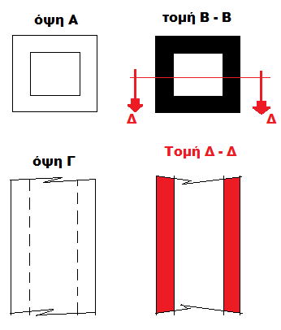  (β)

7. Μορφοσίδηρος ΣΤΡΟΓΓΥΛΗΣ ΚΟΙΛΗΣ ΔΙΑΤΟΜΗΣ (ΣΩΛΗΝΑΣ)

